台北市立松山高中99學年度第一學期 第一次段考 高三社會組數學科試題卷
一、多重選擇題：（每題5分，佔20分；錯一個選項得2.5分，錯兩個選項以上得0分）
1. 下列有關向量的敘述何者正確？
(1)若Combin．Combin=Combin．Combin，則Combin=Combin
(2)｜Combin．Combin｜｜Combin｜｜Combin｜
(3)｜Combin+Combin｜｜Combin｜+｜Combin｜
(4)設Combin=Combin–Combin，則C點落在線段上
(5)在中，若O點滿足Combin+Combin+Combin=Combin，則O點為的重心

2. 下列不等式的解何者與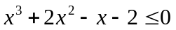的解相同？
(1)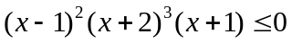
(2)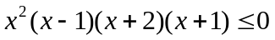
(3)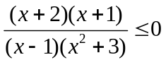
(4)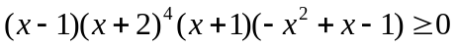
(5)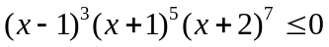

3. 設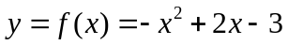，下列敘述何者正確？
(1)當，y的最大值為
(2)當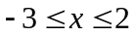，y的最小值為
(3)當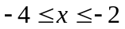，y的最大值為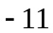
(4)當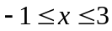，y的最小值為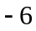
(5)當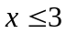，y的最大值為

4. 設a，b，c，d為實數，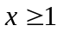，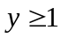，下列敘述何者正確？
(1)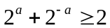
(2)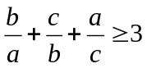
(3)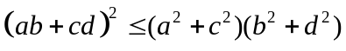
(4)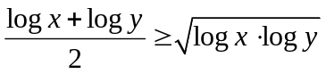
(5)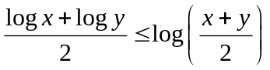

二、填充題：（每格5分，佔75分）
1. x，y為正數，設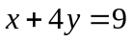，求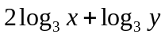之最大值為 (a)
2. 設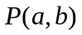為橢圓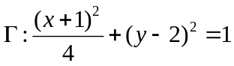 上一點，若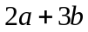的最大值為M，最小值為m，求數對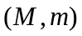= (b) ；發生最大值M時，P點的座標為 (c)
3. 設平面上一點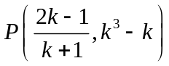為第二象限的點，求k的範圍為 (d)
4. 空間中一平面通過點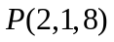，且與x，y，z軸的正向分別交於點A，B，C，設O為
原點，求
(1)四面體OABC的最小體積為 (e) ；此時平面方程式為 (f)
(2)求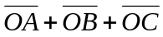的最小值為 (g)
5. 解下列不等式：
(1)設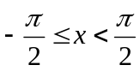，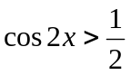的解為 (h) （解以弧度表示）
(2)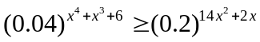 的解為 (i)
(3)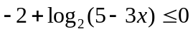 的解為 (j)
(4)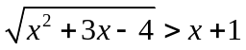 的解為 (k)
6. 中，設D，E，F分別在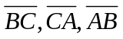上，且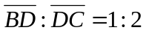，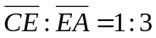，F為的中點，G為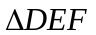的重心，若Combin=xCombin+yCombin，求數對= (l)
7. 中，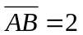，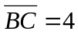，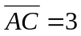，求｜Combin+ t Combin｜的最小值為 (m)
8. 三頂點座標為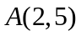，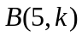，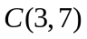，若Combin在Combin上的正射影為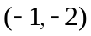，
求k = (n)
9. 直角三角形ABC如右圖所示，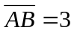，，以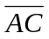為一邊向外作一正方形ACDE，設Combin=Combin，Combin=Combin，若Combin=xCombin+yCombin，求數對= (o)
A
C
B
D
E

三、計算作圖題：（5分）
作函數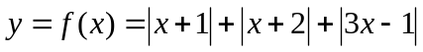的圖形，寫出各段圖形所對應的函數，並求其最小值
台北市立松山高中99學年度第一學期 第一次段考 高三社會組數學科答案卷

班級： 座號： 姓名：
一、多重選擇題：（每題5分，佔20分；錯一個選項得2.5分，錯兩個選項以上得0分）
1. |  | 2.
3. |  | 4.
二、填充題：（每格5分，佔75分）
(a) |  | (b) |  | (c)
(d) |  | (e) |  | (f)
(g) |  | (h) |  | (i)
(j) |  | (k) |  | (l)
(m) |  | (n) |  | (o)
三、計算作圖題：（5分）
作函數的圖形，寫出各段圖形所對應的函數，並求其最小值
解：

台北市立松山高中99學年度第一學期 第一次段考 高三社會組數學科答案卷

班級： 座號： 姓名：
一、多重選擇題：（每題5分，佔20分；錯一個選項得2.5分，錯兩個選項以上得0分）
1. | 235 | 2. | 25
3. | 134 | 4. | 1345
二、填充題：（每格5分，佔75分）
(a) | 3 | (b) | 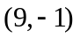 | (c) | 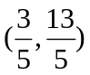
(d) | 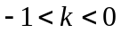 | (e) | 72 | (f) | 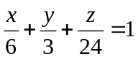
(g) | 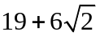 | (h) | 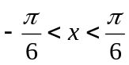 | (i) | 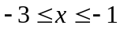  or  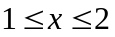
(j) | 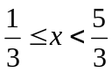 | (k) | 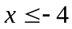 or 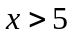 | (l) | 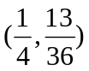
(m) | 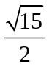 | (n) | 1 | (o) | 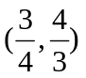
三、計算作圖題：（5分）
作函數的圖形，寫出各段圖形所對應的函數，並求其最小值
解：(1)（3分）當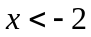：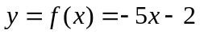；當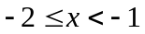：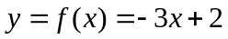
當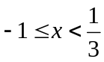：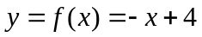；當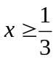：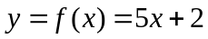
(2)（2分）最小值為